

IZRAELBEN JÁRTUNK

A Maccabi Vívó és Atlétikai Club tájékozódási futó szakosztályának négy tagja (Bozsó Norbert, Nyári Sándor, Paskuj Mátyás és Révész Gábor) meghívást kapott az izraeli nyílt bajnokságra, ahol 12 nemzet kb. 500 versenyzője vett részt.
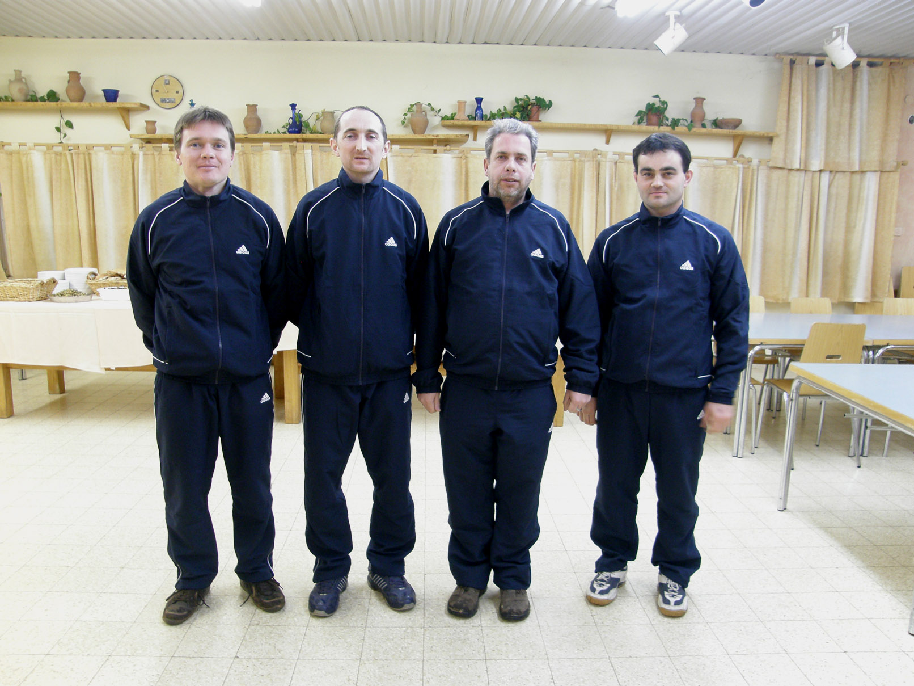
A bajnokság 2009. február 20-21-én került megrendezésre Izrael északi részén Zefat városa mellett.
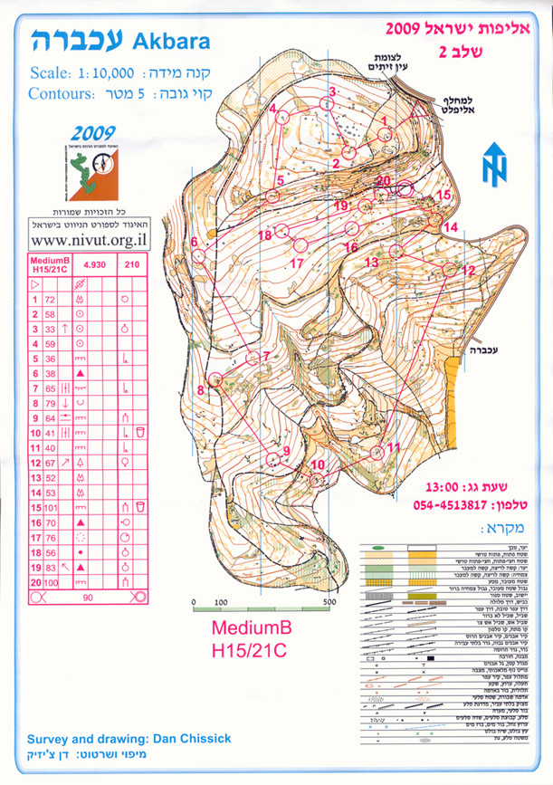
Az első nap szerencsés időnk volt a verseny ideje alatt, ugyanis nem esett az eső, viszont a második nap szakadó esőben, néha jégesőben futottuk le a pályákat. A napok óta tartó esőzés teljesen feláztatta a terepet, óriási volt a sár, valamint a sziklák nagyon csúsztak a víztől, így néhol életveszélyes négykézlábas sziklamászásokat kellett alkalmazni az ellenőrző pont eléréséhez (volt olyan versenyző aki törött lábbal érkezett célba). A nehéz terep mellett az időjárás sem könnyítette meg a helyzetünket, már a rajtolás után néhány perccel teljesen átázott a ruhánk és a kellemetlen hideg szelet minden porcikánkban érezhettük a nyílt területeken.
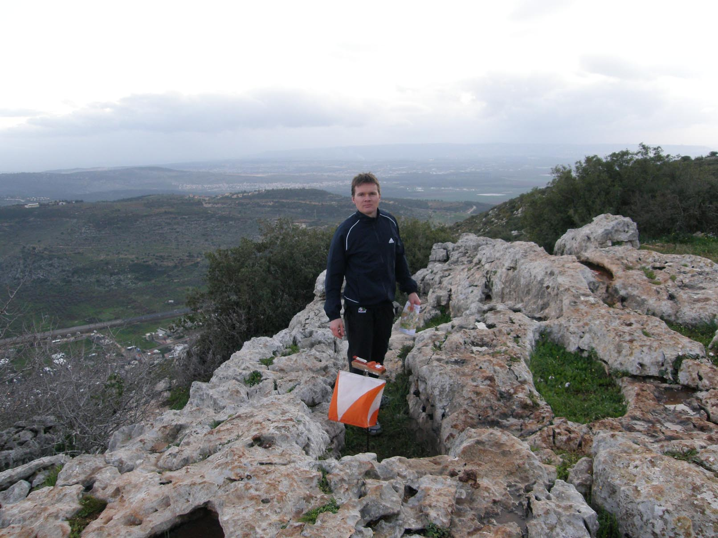
Mindkét nap sziklás talajú, középtávú technikás pályákat tűztek ki sok ellenőrző ponttal. A térkép kiváló minősége segített bennünket a minél jobb eredmény elérésében. Első nap Gábor az előkelő 4. helyen végzett, míg Norbi 6. lett mindössze két és fél perccel lemaradva. Az első nap délutánján a versenyközpont területén egy Kibucban park versenyt rendeztek, amin szintén részt vettünk.
Nagy várakozással vártuk a második nap eseményeit, hátha sikerül a javítás. A várva várt siker el is jött, hiszen Gábor megnyerte a napi futamot, Norbi 3. lett, míg Sanyi 5. helyen ért célba.
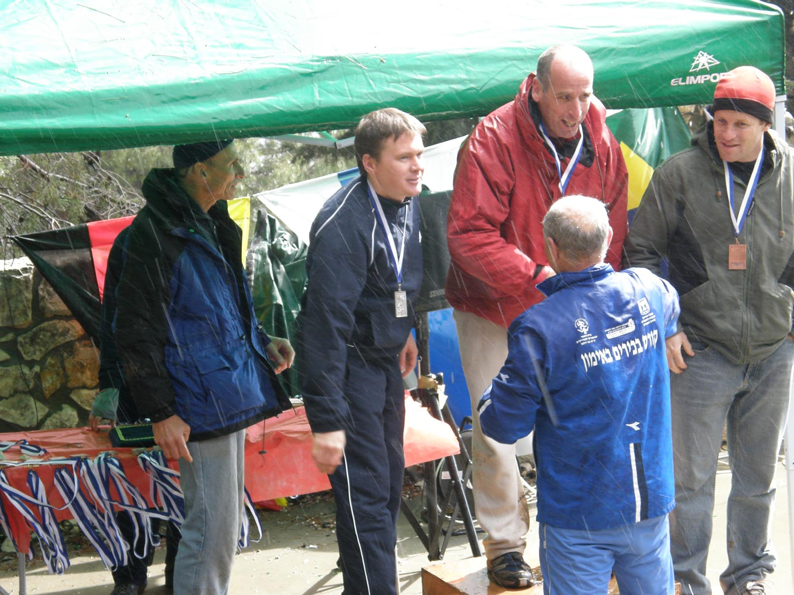
Eredmények: F21C: 2. Révész Gábor
4. Bozsó Norbert
10. Nyári Sándor
F40 13. Paskuj Mátyás
A verseny előtt és után izraeli tájfutó családok vendégszeretetét élvezhettük. A sport, a versenyzés mellett lehetőségünk nyílt megismerkedni az ország néhány nevezetességével, alkalmunk volt betekintést nyerni Izrael mindennapjaiba, az ott élő emberek életébe, mely igazán maradandó élményt jelentett számunkra.
Ezúton köszönjük a Maccabi VAC elnökségének, hogy forrást biztosított számunkra a repülőjegyek megvásárláshoz, valamint az izraeli tájfutó családoknak, hogy vendégül láttak bennünket.
A verseny honlapja: http://www.nivut.org.il/english
Paskuj Mátyás

